1. 切片

package main

import "fmt"

func main() {

s := make([]int, 10)

s = append(s, 1, 2, 3)

fmt.Println(s)

}

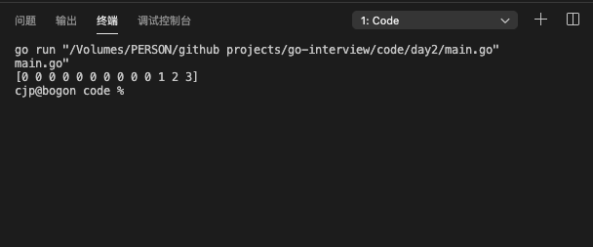

解释：

在初始化的时候已经添加了10个

1. for range

package main

import "fmt"

func main() {

slice := []int{1, 2, 3, 4}

m := make(map[int]\*int, 0)

for k, v := range slice {

fmt.Println(k, " ", v, " ", &v)

m[k] = &v

}

for k, v := range m {

fmt.Println(k, " ", v, " ", \*v)

}

}

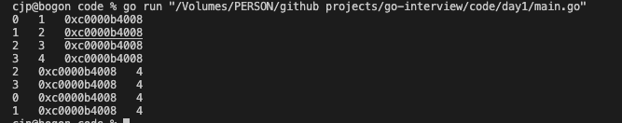

解释：

for range创建一个新的副本，并不是每次都都返回一个一模一样的地址